**План мероприятий «День правовой помощи детям»**

1. **Конспект занятие беседа в 1 мл гр « Я и Моё имя»**

На занятии к малышам приходила кукла Маша. Она играла с детьми в игры: «Тихо-громко», « Назови имя весело»,» Угадай кто позвал», « Назови ласково». Так ребята узнали, что имена – это особые слова, они должны быть у всех людей, каждый человек имеет право на имя.

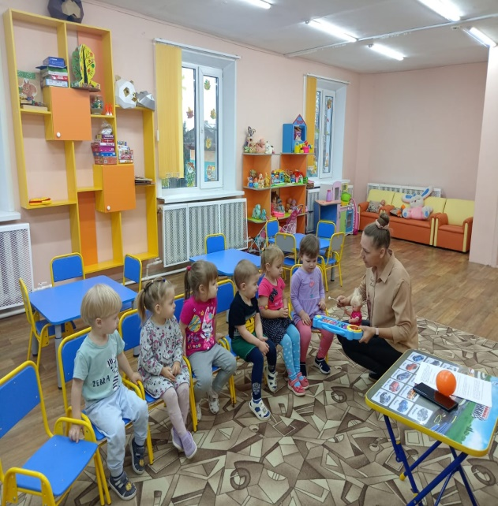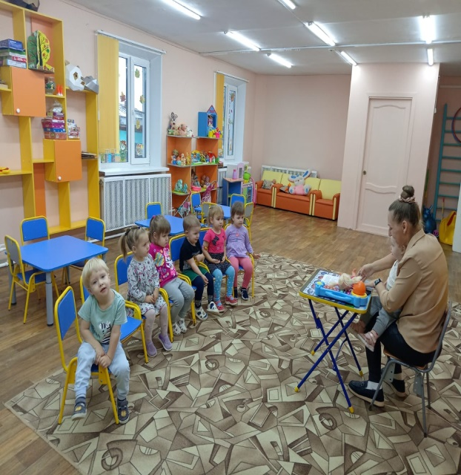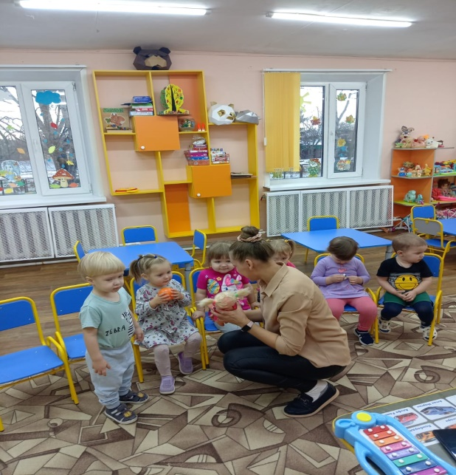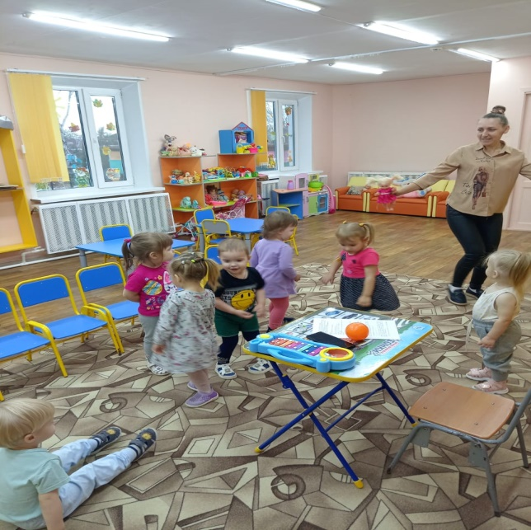

1. **Сюжетно ролевая игра « Доктор спешит к больному мишке»**

Дети 1 мл гр « Солнышко» с большим удовольствием играли в сюжетно -ролевую игру « Доктор спешит к больному мишке». Во время игры дети примеряли на себя роль доктора. Малыши с большой заботой ухаживали за больным мишкой. Во время игры каждый ребенок имел возможность стать доктором и вылечить медвежонка. Поиграв игру дети наполнились яркими эмоциями и впечатлениями. 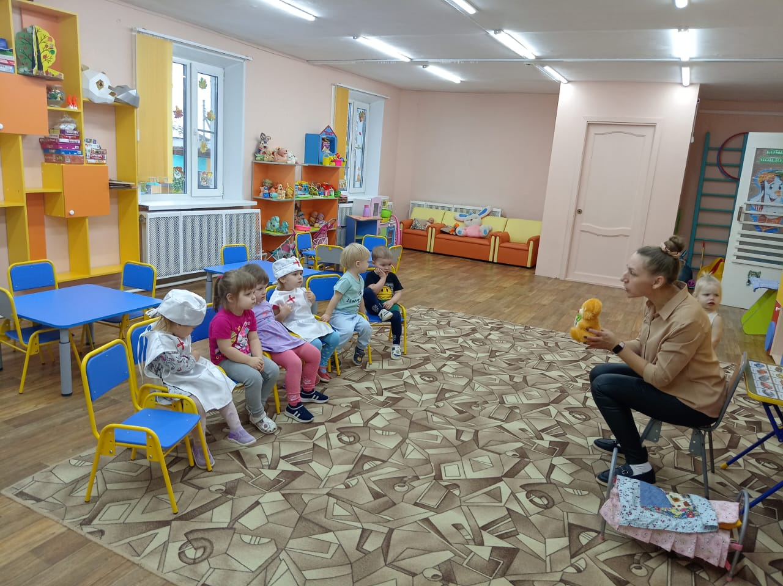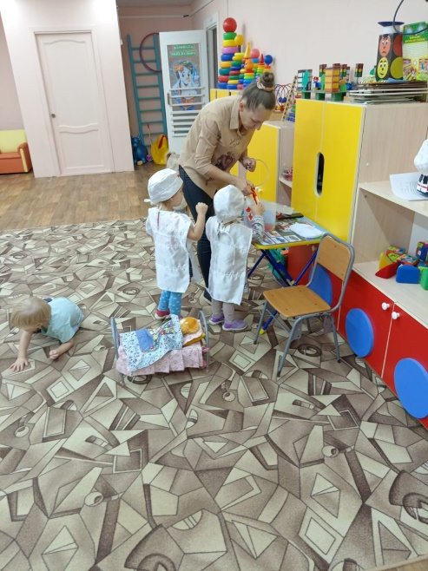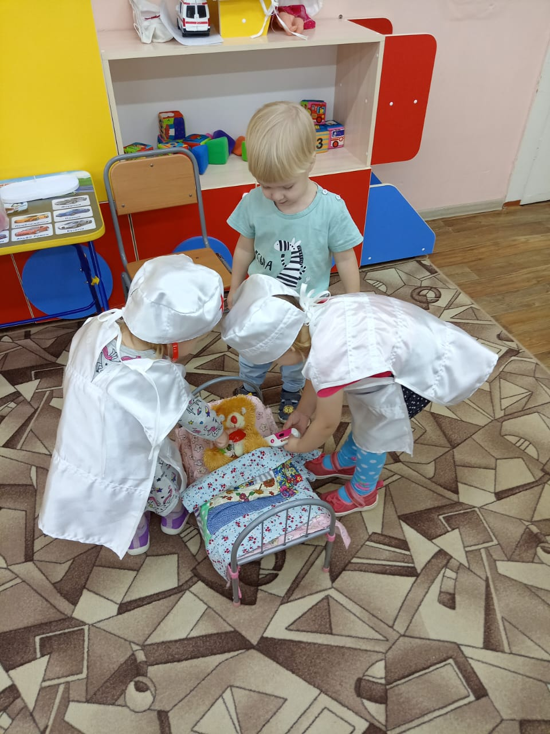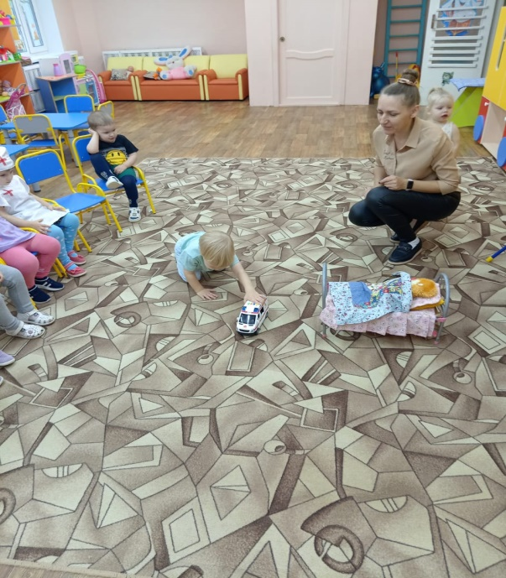

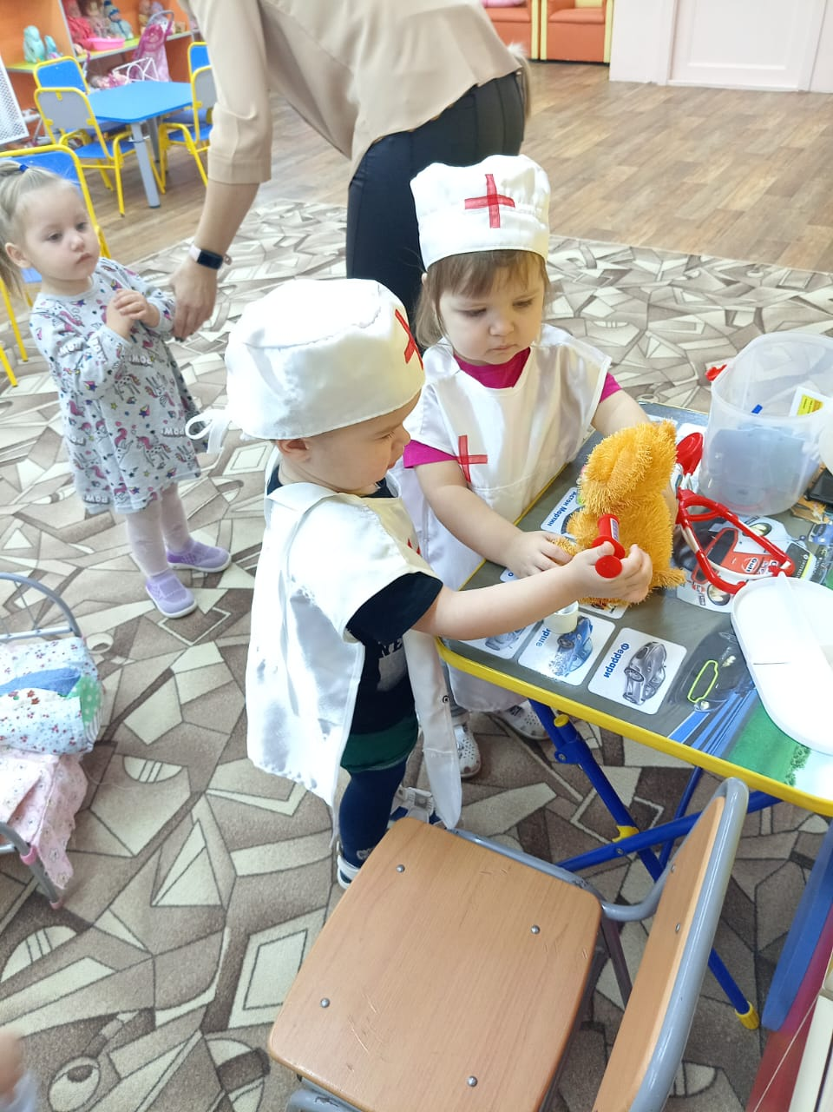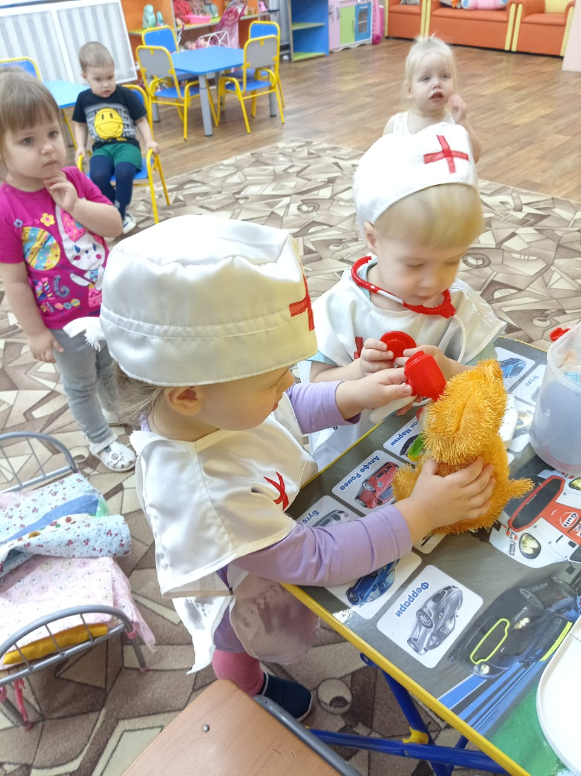

**3.Консультация для родителей ( стенд)** 